

Дзяржауны камггэт  
па стандартызацьи  
РэспуУлЛкг Беларусь  
***(Дзяржстандарт)***

СтаравшенсЮ тракт, 93, 220053, г. Mhck  
тэл. +375 17 379 62 13, факс +375 17 363 25 88  
e-mail: [belst@gosstandart.gov.by](mailto:belst@gosstandart.gov.by)

Государственный комитет  
по стандартизации  
Республики Беларусь  
***(Госстандарт)***

Старовиленский тракт, 93, 220053, г. Минск  
тел. +375 17 379 62 13, факс +375 17 363 25 88  
e-mail: [belst@gosstandart.gov.by](mailto:belst@gosstandart.gov.by)

**/У** Cd &С 'ъ **№** Я.**5 -**

**ПРЕДПИСАНИЕ**

**Главного государственного инспектора  
Республики Беларусь по надзору за соблюдением  
технических регламентов**

**О запрете ввоза и обращения опасной продукции на территории Республики Беларусь**

В результате проверки Гомельской областной инспекцией Госстандарта Общества с ограниченной ответственностью «ОптиФрэш» .(УНП 491331727, акт проверки от 15.07.2020 № 303ПТ2079) **выявлена опасная продукция:**

банановые чипсы в картонной упаковке с вкладышем из полимерных материалов массой нетто 6,8 кг, дата изготовления 18.05.2019, годен до 18.11.2020, продукция маркирована единым знаком обращения продукции на рынке государств - членов Таможенного союза (ЕАС), изготовитель «SEE'S INTERNATOINAL FOOD MFG. CORP.» (Филиппины), поставщик в Республику Беларусь ООО «КендиФрутс» (УНП 192939333, г. Минск).

По результатам проверки установлено, что продукция не соответствует требованиям технических регламентов Таможенного союза ТР ТС 021/2011 «О безопасности пищевой продукции» (статьи 5 главы 1, статьи 39 главы 6), ТР ТС 022/2011 «Пищевая продукция в части её маркировки» (пункта 1 части 4.1, пункта 1 части 4.2, пунктов 1, 6 части 4.4, пункта 1 части 4.12 статьи 4) по безопасности и маркировке: отсутствует обязательная информация о наличии в составе банановых чипсов пищевой добавки консерванта бензойной кислоты, обнаруженной в результате проведённых лабораторных испытаний в количестве 120,8 мг/кг.

На основании подпункта 2.1 пункта 2 Указа Президента Республики Беларусь от 09.02.2015 № 48 «О мерах по обеспечениюгосударственного контроля (надзора) за соблюдением требований технических регламентов»

**ЗАПРЕЩАЕТСЯ:**

**с *«Л f> OL*2020 года ввоз и обращение на территории Республики Беларусь опасной продукции:**

банановых чипсов, изготовитель «SEE'S INTERNATOINAL FOOD MFG. CORP.» (Филиппины).

Административная ответственность за неисполнение настоящего предписания предусмотрена статьями 23.1 и 23.67 Кодекса Республики Беларусь об административных правонарушениях.

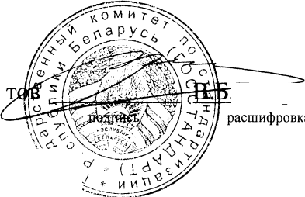Главный государственный инспектор Республики Беларусь по надзору за соблюдением технических регламен

**м.п.**

тТЭтарицкий